Муниципальное бюджетное образовательное учреждение
«Детская школа искусств г. Нарьян-Мара»

Утверждаю
Директор МБОУ ДОД «ДШИ
г. Нарьян-Мара»
____________И.О. Пудовкина
«___»______________2013 г.

Дополнительная образовательная программа
«Озорные ложки»
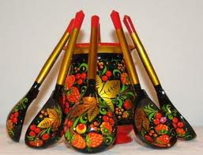
Возраст учащихся: 7-11 лет
Срок реализации программы: 4 года

Программа разработана
Черняевой Любовью
Леонидовной –
преподавателем по
классу домры ДШИ
г. Нарьян-Мара

Нарьян-Мар
2013
Содержание.

Введение. 3
Пояснительная записка. 5
Условия реализации программы. 8
Контроль и учет успеваемости. 11
Содержание работы. 12
Программные требования к зачётам. 15
Примерный уровень сложности музыкальных произведений, рекомендуемых для показа в течение учебного года на зачётах. 15
Методы оценки результативности программы «Озорные ложки» 16
Список литературы 17

Введение.
Сегодня деревянная ложка – чаще всего просто расписной сувенир, хотя изначально использовалась как предмет домашнего быта.
«Всех кормлю с охотой я, а сама безротая» - такую загадку обычно задавали детям. Деревянные ложки, являясь принадлежностью обеденного стола, имелись в каждой семье. Есть такой ложкой - большая радость. Пища становится во сто крат вкуснее и ароматнее если ее есть деревянными ложками, к тому же вы никогда не сможете обжечься горячей едой.
Сколько лет ложке - определить сложно, но можно предположить, что она была создана, как только в процессе развития древнейших орудий производства и охоты у человека возникла возможность смастерить удобное для еды средство домашней утвари. Первое упоминание о русских ложках встречается в «Повести временных лет», где описан пир у князя Владимира. Этот пир знаменит тем, что дружинники возмутились, когда их стали потчевать не с серебряных ложек, а с деревянных. Князь тут же велел ковать серебряные, однако деревянная ложка еще долго бытовала на Руси.
При изготовлении деревянных ложек раньше не требовалось особенно выдающихся умений. Материала (древесины) было предостаточно, поэтому они получили повсеместное распространение. Сейчас вырезать настоящую русскую ложку непросто, от мастера требуется талант. Это целое искусство, которому обучаются годами. Ложку часто украшают изящной резьбой, иногда настолько искусной, что приходиться разглядывать в лупу отдельные ее детали. А некоторые виды деревянных ложек имеют очень нарядный вид. Их расписывают вручную настоящие художники, применяя старинную технику письма, затем покрывают специальным лаком.
Каждый человек имел свою, личную ложку и всегда носил с собой. По форме, рисунку или просто по изображенной на ложке отметке можно было получить дополнительную информацию о ее владельце – что он за человек, чем занимается или какую пищу предпочитает
Ложки активно использовались в различных обрядовых действиях, на ложках гадали, ложка была непременным атрибутом на свадьбах, использовалась как оберег для маленьких детей. Свидетельством особого отношения к ложке является тот факт, что она была лучшим подарком близким людям, на них даже писали пожелания.
Ну и как же не вспомнить игру на ложках! Выразительность звучания ложек позволила им прочно закрепиться в качестве простейшего народного музыкального инструмента. В дальнейшем русский народ придумал множество приемов игры на ложках, которые раскрыли новые уникальные возможности этого предмета.
Ложки использовали во время плясок, танцев, песен для особого подчеркивания их эмоционального, ритмичного характера.
Впервые в ансамблевую исполнительскую практику игру на ложках в 1902 году ввел известный русский музыкант – этнограф, композитор Николай Иванович Привалов. Звучание и музыкально – исполнительские возможности ложек, зрелищность приемов исполнения на них вызывала неизменный восторг у слушателей.
В дальнейшем основатель Великорусского оркестра Василий Васильевич Андреев включил ложки в звучание и своего оркестра. На ложках играли как сольно, так и в ансамблях; нередко их применяли в хорах песенников.
Для дополнительного тембрового колорита и внешнего эффекта на черенках ложек закреплялись бубенцы, звоночки, использовались ложки – веера.
В настоящее время деревянные ложки редко применяются по своему прямому назначению. Ложки популярны в качестве сувенира или, в нерасписанном виде, для изобразительной деятельности и художественно – прикладного творчества детей, а так же для музыкальной деятельности в качестве простейшего ударного инструмента.
Обычные ложки помогают решать целый комплекс задач начального музыкального воспитания детей. Они универсальны в применении, приемы игры на ложках быстро осваиваются, их форма и размер соответствует размеру исполнительского аппарата (рук) ребенка. Ложки имеют определенные музыкальные акустические и тембровые параметры, создающие условия для активного музицирования, самостоятельной деятельности и детской импровизации.
Игра на ложках позволяет активно влиять на развитие координации движений и быстроты реакции, а также тонкой моторики при музицировании. Сама работа ( игра ) с музыкальным инструментом, осуществляемые движения во время исполнения физически развивают ребенка. Осознанные действия при музицировании координируют работу мозга и мышц, полученные навыки и ощущения закрепляются в памяти, создавая предпосылки к более быстрому освоению других музыкальных инструментов.
Применяя только ложки, можно достаточно быстро создать ансамбль ложкарей, являющийся активной формой музыкального воспитания и творческого развития учащихся. Встреча с таким колористически ярким инструментом всегда приносит радость.
Деревянные ложки – это отражение нашей русской культуры и наших культурных традиций. Деревянные ложки пришли к нам из глубины веков, очаровывая всех своей неповторимостью и колоритом.

Пояснительная записка.

Предлагаемая программа обучения «Озорные ложки», является модифицированной, созданной на основании существующих программ для ДМШ, ДШИ (музыкальных отделений), разработанных Министерством культуры РФ «Музыкальный фольклор» (Москва 2012г.), авторских программ Д.Рытова «Заиграйте звонки ложки», «Музыкальная народная культура» (Санкт – Петербург 2001г.).
Влияние на разработку программы оказал опыт немецкого композитора и педагога Карла Орфа, венгерского композитора Золтана Кодая. Главное в концепции программ этих музыкантов - элементарное музицирование на основе народной музыки, неотделимой от ритмического движения, жеста, речи, народно – песенное творчество.
Проблема построения модели образовательного процесса на основе многовековых традиций русского народа, его богатейшего культурного наследия является в настоящее время особенно актуальной. Народ, который издревле от рода к роду бережно передавал фольклорное музыкальное искусство, почти потерял в нём потребность. А ведь известно: что не заложено в душу с детства, потом невосполнимо.
Важное место в жизни любого человека занимает музыка и музыкальная деятельность. В младшем возрасте именно музыка наиболее непосредственно воздействует на развитие творческих способностей. Семья, детский сад, школа- возможные сферы приобщения детей к истокам народного творчества, глубоко проникающему в чувства и сознание ребёнка. Но родители в подавляющем своём большинстве, оторваны от корней народного музицирования, в дошкольных учреждениях и школах осуществляется лишь элементарная подготовка музыкальных навыков. Поэтому очень важную роль играют музыкальные творческие коллективы. Их первостепенная задача состоит в том, чтобы вспомнить об истоках народной музыкальной культуры, вернуть утерянное из народных традиций, из самобытного творчества исполнителей на народных инструментах, ударно-шумовых оркестров.
Развитие творческого потенциала учащихся, приобщение к лучшим традициям русской национальной культуры, формирование национального самосознания и характера является сегодня наиболее актуальным в музыкальном воспитании учащихся.
Актуальность проблемы явилась основанием для разработки программы «Озорные ложки».
Входя в мир народной инструментальной музыки и инструментов, ученик подсознательно ощущает в себе «зов предков». Характерные русской народной культуры звуки, тембры, орнаменты, мелодии « пронизывают» его насквозь. Ученик осознаёт, что он является неотъемлемой частью своего общества, своей культуры. Народные фольклорные инструменты и музыка придают этому процессу социализации детей большую естественность.
Этим задачам соответствует работа с ансамблем ложкарей. Музыкальное обучение строится на ритме, его эмоциональной выразительности - в младшем школьном возрасте у детей преобладает именно эмоциональное восприятие действительности. И ложки, как доступный инструмент, являются эффективным средством побуждения детей к музыкальной активности. Игра на ложках привлекательна для юных музыкантов, так как освоение простейших приёмов не требует длительного времени и специальной подготовки. При изучении более сложных приёмов происходит выработка соответствующих игровых навыков, развитие мышц рук, координации движений, что, несомненно, в дальнейшем поможет осваивать и другие музыкальные инструменты.
Цель программы:
Музыкальное воспитание, основанное на традициях народной инструментальной культуры, доминантой в которой являются различные формы активности учащихся с помощью ложек.
Задачи программы:
-Формирование у учащихся интереса к музыкальной деятельности через музицирование на ложках.
-Усвоение учащимися простейших навыков музицирования на ложках, изучение разнообразных приёмов игры.
-Развитие в процессе музицирования на ложках чувства ритма и музыкального слуха, сенсорных качеств, координации движений, творческой активности, внимательности.
-Создание благоприятного психологического климата, сплочение детского коллектива в процессе музицирования в ансамбле ложкарей.
-Пропаганда русской музыкальной культуры и искусства.
- Формирование национального самосознания через русскую музыкальную культуру.
Направления работы:
- Знакомство с русской национальной культурой через русскую народную песню и фольклор.
- Самостоятельное исполнение произведений на ложках в ансамбле ложкарей.
- Развитие творческих способностей.
Принципы:
- Принцип фасцинации (очарования учащихся).
-Творческой направленности.
-Максимальной самореализации с учетом индивидуальных способностей учащихся.
Отличительной особенностью и новизной данной программы является возможность многостороннего воздействие ложек на развитие творческой личности учащегося.
Значение ложек распространяется не только на сферу музыкального воспитания и развития учащихся. Ложки включаются в активную художественно - прикладную деятельность: дети могут и расписать ложку, и сделать с ее помощью игрушку – куклу (Приложение №1). Знакомство с эстетикой росписи ложек различных областей России и их удивительной семантикой окажет значительное влияние на художественное воспитание учащегося.
Ложки могут стать помощником в элементарном моделировании по созданию с помощью ложек геометрических фигур, цифр и фигур – образов (Приложение №2).
В развитии личностных и коллективных качеств поможет организация конкурса – соревнования «Ложкарные потешки» (Приложение №3)
Подборку загадок, поговорок, пословиц, считалок можно использовать для дидактических целей ( Приложение № 4).
Предлагаемая программа является парциальной и рассчитана на учащихся младших классов при семилетнем периоде обучения (1(7),2(7),3(7),4(7)).
Основной формой работы ансамбля ложкарей является групповое занятие по расписанию. Занятие проводится раз или два раза в неделю. Продолжительность занятия 1,5-2 часа. Для разучивания партий, закрепления приёмов игры можно использовать 0,5 часа в неделю предмета по выбору для каждого ученика индивидуально.
Для расширения кругозора учащихся, знаний о русской культуре используются формы работы:
-беседа
-знакомство с русскими народными инструментами
-знакомство с народными промыслами
-рассматривание иллюстраций, открыток
-просмотр видеокассет с записями выступлений ложкарей
-участие в мастер - классах
Число участников ансамбля может быть разным. Наиболее оптимальный состав
ансамбля до 15 человек:
-исполнение на ложках носит зрелищный характер, следовательно, каждый участник ансамбля должен быть на виду у зрителя, а это обеспечивается посадкой в один подковообразный ряд.
-ансамбль должен быть подвижным, мобильным как при выходе, так и при уходе со сцены.
На всех этапах обучения возможно участие в составе ансамбля преподавателя.
Главной принадлежностью участников ансамбля являются ложки. Кроме ложек инструментарий ансамбля включает различные ударные и шумовые народные инструменты, распространённые на всей территории России: бубенчики, трещотки, свистульки, рубель и т.д. Между ними и ложками устраиваются своеобразные переклички, внося новые тембровые краски. Иногда эти инструменты просто подчёркивают партии ложек.
В занятиях преподавателем применяется дифференцированный подход к обучению. Это позволяет учащемуся с любым уровнем музыкальных данных максимально развиваться, а преподавателю оценивать успехи ученика с точки зрения его личных достижений.
Простота инструментов, используемых в ансамбле ложкарей, допускает устную передачу «секретов игры на них», но нужно помнить, что для творческого развития ансамблистов нужны и теоретические знания. Поэтому в программе обучения широко используются межпредметные связи: знания, полученные на уроках сольфеджио и музыкальной литературы, хора, специальности, служат теоретической базой для освоения новых навыков и умений.
Вместе с этим данная программа позволяет решить ряд взаимосвязанных проблем, с которыми сталкиваются учащиеся и преподаватели в процессе обучения.
- Это повышение заинтересованности учащихся - детям нравится общаться и делать что-то вместе, формирование чувства коллективизма, ответственности. Это также помогает формировать художественную индивидуальность ученика, выявляет его творческие наклонности.
- Ансамблевое музицирование отчасти помогает решить проблему боязни сцены. Многие дети, даже при очень хорошей подготовке в классе, на сцене теряются. Их исполнение звучит невыразительно, а иногда просто неудачно. Выход на сцену в составе ансамбля позволяет почувствовать поддержку товарищей или педагога и снимает чрезмерную нервозность перед выступлением.
В ансамбле ложкарей имеются все возможности для формирования творческой индивидуальности детей. Весь творческий процесс в фольклорном ансамбле, начиная с создания музыкальной пьесы, репетиционной работы над ней вплоть до его концертного исполнения представляет для детей увлекательное, захватывающее действо, тем более, что пьесы, исполняемые ансамблем, насыщены ритмикой, быстрыми темпами, замысловатыми игровыми пируэтами. Это во многом напоминает увлекательную детскую игру. Поэтому данный вид самодеятельного, фольклорного творчества в силу его игрового начала психологически близок детям.

Условия реализации программы.

Залогом успешной творческой деятельности педагога являются предоставленные ему необходимые для работы условия и благоприятная творческая атмосфера в педагогическом коллективе. Занятия должны проходить в просторном, теплом, хорошо освещенном и проветриваемом помещении с хорошей акустикой, оснащенным необходимой аппаратурой для прослушивания и просмотра записей выступлений учащихся, известных исполнителей и коллективов. В связи с тем, что работа с ансамблем ложкарей предусматривает совместную работу руководителя ансамбля с педагогом-концертмейстером, необходимо иметь в кабинете настроенный инструмент (фортепиано, баян). Воспитание эстетического вкуса неразделимо связано с качеством звукоизвлечения на инструменте, что обеспечивается наличием концертного инструментария. Главной принадлежностью участников ансамбля являются, конечно, ложки. Для занятий надо иметь полный набор ложек для всех участников ансамбля - по 4 ложки на человека. Ложки должны обладать следующими качествами: прочностью, ярким звучанием. Более удобны ложки с прямыми черенками округлой формы. Для игры с использованием всех многообразных приёмов отлично подходят хохломские ложки. Немаловажным фактором является то, что ложки участники ансамбля могут купить самостоятельно - стоят они относительно недорого. Инструментарий включает также некоторые разновидности ложек: ложки с добавлением колокольчиков, бубенчиков, ложки- веера. Активно используются народные шумовые инструменты.
Воспитывая в детях бережное отношение к имуществу класса (инструментам, пультам, подставкам, нотной литературе и т.д.), нужно продумать о приспособлениях для содержания и хранения инструментов (на стеллажах, полках, столиках, в шкафу и т.д.), учитывая определенную степень влажности воздуха в помещении.
Ансамбль ложкарей - детский коллектив, а формирование коллектива во многом зависит от действий педагога. С первого занятия он должен найти общий язык с детьми, заинтересовать их и вовлечь в активную деятельность. В этом педагогу помогает понимание специфики младшего школьного возраста, а также умение общие положения методики преломлять в своей творческой индивидуальной работе.
На уроке необходимо создать радостную, приятную атмосферу, обеспечивающую учащимся психологический комфорт, уверенность в своих силах и возможностях.
Учащиеся обладают разными музыкальными способностями и физическими данными. Несмотря на то, что работа ведётся всё же с коллективом- ансамблем ложкарей, на успешность развития влияет дифференциация и учёт индивидуальных особенностей ребенка. Ведь рост музыкальных способностей каждого участника коллектива сказывается и на уровне музыкально-исполнительской зрелости всего ансамбля ложкарей. Дети, имеющие хорошие музыкальные данные, быстрее других осваивают приёмы игры и репертуар, они более ритмичны, лучше чувствуют ансамбль, а это важное качество при коллективной игре. Другое, не менее важное качество - хорошая координация движений, поскольку исполнение на ложках носит в большей степени зрелищный характер. Свобода и лёгкость в движении рук имеет важное значение в этом виде искусств.
В работе с детьми младшего школьного возраста есть свои, чисто возрастные трудности: рассеянное внимание, физическая утомляемость. Если дети устали рекомендуется сделать небольшую «физкульт- минутку», используя упражнения для снятия усталости рук. Процесс обучения игры на ложках рекомендуется начинать со специальной пропедевтической разминки для рук без инструмента. Это позволит подготовить к игре исполнительский аппарат, сформировать и отрефлексировать необходимые для игры мышечные ощущения, развить координацию рук.
Каждый участник ансамбля должен быть расположен таким образом, чтобы иметь возможность слышать и видеть участников ансамбля (обычно это полукруг). Размещение ансамблистов должно быть стабильным, не изменяться в зависимости от помещения, в котором приходится репетировать и выступать, - напротив, от расположения ансамбля зависит, какая комната должна быть избрана для репетиций и как нужно оборудовать сцену для выступления. Если музыканты играют сидя, то отдельно следует обратить внимание на посадку исполнителей, выработать у них умение красиво, бесшумно выйти и ровно сесть на свои места. Если играют стоя, то расположение ложкарей должно быть таковым, чтобы они не мешали друг другу, стояли красиво и без напряжения, в соответствии с расстановкой для исполнения конкретного произведения. Игра на ложках может сопровождаться различными выкриками, исполнением коротких прибауток, скороговорок. Зрелищный фактор усилится, если музыканты во время игры будут коллективно делать движения различного рода: вставание со стульев, развороты корпуса, сценические действия руками.
Важным фактором в развитии ансамблевого исполнительства является репертуар. В ансамбле русских фольклорных инструментов это народная песенно-танцевальная музыка. Народная музыка подготавливает ребенка к пониманию традиций и культуры своего народа, а впоследствии, и других народов мира. « Незнакомая музыка» начинает восприниматься учащимися не как комплекс, состоящий из различных созвучий и ритмов, а как явление культуры. Чувства и желания ребенка, формирующие мотивы его деятельности, направляются на постижения этого явления. Постепенно юный музыкант готов осмысленно воспринимать музыку самых разных направлений и стилей.
Выбирая репертуар для детского коллектива, педагог должен помнить, что ведущим видом деятельности детей младшего школьного возраста является ролевая игра. Поэтому в репертуаре для ансамбля ложкарей должны быть произведения, в которых есть яркие и запоминающиеся персонажи (если это песня) или музыка должна создавать у ребёнка определённые образы.
Народная песня – самая демократичная, доступная всем форма приобщения к музыкальному творчеству .Где, как не в русской песне, можно постичь характер народа: его безмерную широту, доброту и щедрость, самородный нрав, удаль и задор. Именно русская песня наполнена характерными образами, доступными детям.
Конечно, определённым итогом деятельности любого ансамбля является выступление - на концерте, на конкурсе, на мероприятие. Главное, чтобы дети воспринимали выступление как собственный праздник. Понятно, что им предстоит испытать и чувство волнения, и особый эмоциональный подъём. Выступление-это всегда уникальная возможность продемонстрировать не только умения конкретного исполнителя и ансамбля ложкарей в целом, но и сплотить коллектив во время творческо-показательной деятельности.
Большую роль для создания «концертного» настроения играют сценические костюмы. У девочек это могут быть яркие сарафаны, у мальчиков расшитые в русском стиле рубахи, гармонирующие с ними по цвету брюки, сапоги.
В фольклорно-инструментальных ансамблях, в том числе и в ансамбле ложкарей возможен комплексный подход к музыкально-творческому развитию учащихся. Игра, танец, музыка и слово - основные компоненты песенно-игровых видов фольклора.
Методика, определяющая практические пути решения творческих задач может быть разной. В умении найти для ансамбля наилучший путь и темп развития проявляется диалектика педагогической работы.

Контроль и учет успеваемости.
Контроль успеваемости осуществляется преподавателем на уроках, оценка выставляется не реже чем раз в два урока. По итогам четверти преподаватель выставляет оценку. По итогам года выставляется итоговая оценка.
При выведении итоговой оценки учитывается следующее:
- отношение ученика к занятиям в ансамбле, именно домашняя подготовка, систематичность посещения уроков, старание и прилежность;
- оценка годовой работы ученика, выведенная на основе его продвижения;
- оценки ученика за выступления в составе ансамбля на контрольных уроках;
- другие выступления ученика в составе ансамбля ложкарей в течение учебного года.
Успеваемость учащихся занимающихся в ансамбле учитывается на различных выступлениях: контрольных уроках, конкурсах, концертах.
В конце каждого полугодия все ученики сдают контрольный урок.
Участие в отборочных прослушиваниях, концертах, конкурсах и подобных им мероприятиях приравнивается к выступлению на контрольном уроке.
При оценке контрольных уроков необходимо учитывать следующие критерии:
Оценка «отлично» выставляется за технически безупречное исполнение программы, при которой исполнительская свобода служит раскрытию художественного содержания произведений.
А так же, если в исполняемой программе достигнута синхронность ансамблевого звучания - единое понимание и чувствование партнерами темпа и ритмического пульса, умело использован динамический ансамбль- равновесие силы звучности каждой партии. Программа исполнена наизусть ярко и выразительно, убедительно по форме, проявлено индивидуальное отношение к исполняемому произведению.
Оценка «хорошо» выставляется в том случае, если ансамблистами демонстрируется достаточное понимание характера и содержания исполняемого произведения, программа исполнена наизусть, проявлено индивидуальное отношение к исполняемому произведению, однако допущены незначительные погрешности в синхронности исполнения и динамическом ансамбле, что не нарушает целостности исполняемого произведения.
Оценка «удовлетворительно» выставляется за игру, в которой ансамблисты демонстрируют ограниченность своих возможностей, неяркое, необразное исполнение пьесы.
Произведение исполнено наизусть с ошибками, остановками, слабо проявляется осмысленное и индивидуальное отношение к исполняемому произведению.
Учащиеся показывают недостаточное владение навыками ансамблевого музицирования, отсутствие свободы в исполняемом произведении.
Оценка «неудовлетворительно» выставляется за отсутствие музыкальной образности в исполняемом произведении, слабое знание произведения наизусть, грубые технические ошибки и отсутствие элементарной техники ансамбля.

Содержание работы.

1год обучения
Цель-приобретение начального опыта игры на ложках. В игровой форме учащиеся знакомятся с ложками, учатся распознавать звуковысотные, ритмические, тембровые соотношения.
Изучение ложек - учащиеся знакомятся с основными правилами игры на ложках, определяют конструктивные особенности инструмента (черенок, черпак),свойства ложек как акустических предметов, обращают внимание на эстетику их художественного оформления, учатся правильно их держать.
В игровой форме идет изучение приемов игры на ложках№1 («Ладошки»), №2(Лошадка»). Учащиеся осваивают элементарные принципы звукоизвлечения на ложках, создают несложное ритмическое сопровождение к песням. При отрабатывании приёмов игры используются приёмы повтора и подражания игре педагога, поэтому эталонность исполнения очень важна.
После начального этапа освоения ложек дети пробуют играть в простейшем ансамбле ложкарей.
Развитие чувства ритма:
- освоение ритмических рисунков, состоящих из четвертей и восьмых
- проговаривание и пропевание рифмованных фраз, считалок, потешек
-ритмические рисунки осваиваются при помощи хлопков, ударов по коленям, по полу и др., а также при игре на двух ложках.
Развитие слухового восприятия - освоение темповых закономерностей. Создание ритмического сопровождения в одном выдержанном темпе.
Приобретение певческих навыков путем выразительного исполнения коротких детских народных песенок с инструментальным сопровождением на ложках.

2 год обучения
Цели и задачи – закрепление материала, пройденного в прошлом году, развитие музыкального слуха и ритма, координации движений.
Изучение ложек – учащиеся продолжают совершенствовать навык игры на ложках с помощью приемов №1, №2, создают ритмические сопровождения к музыкальным произведениям, в том числе к исполняемым песням.
Дети начинают осваивать прием игры на ложках №3(«Скакуны»). Этот прием игры требует развития необходимой координации и автоматизации движений рук, что достигается различными вариантами подготовительных упражнений.
Освоение комбинированных инструментов – ложек-вееров, ложек с бубенчиками. Обучение приемам игры на этих инструментах.
Развитие чувства ритма:
-продолжают осваиваться простые ритмические рисунки
-точный повтор ритмического рисунка в заданном темпе
-выполнение ритмических заданий, в которых может происходить изменение темпа и динамических оттенков
-запоминание и ритмическое сопровождение на ложках потешек, скороговорок
-подыгрывание на ложках в такт звучащему произведению
Развитие слухового восприятия – освоение темповых закономерностей за счет усложнения заданий для первого года обучения; исполнение музыкальных произведений с ускорением и замедлением темпа. Инсценировка разучиваемых песен.
Приобретение певческих навыков:
-работа над чистотой интонирования
-исполнение детских народных песен под ритмическое сопровождение ложек.

3 год обучения
Задачи:
-совершенствование техники игры на ложках
-освоение новых приемов игры на ложках и их активное внедрение в исполнительскую практику
-музицирование в ансамбле ложкарей, ударно-шумовых инструментов, совершенствование навыков коллективной игры
-знакомство с функциями соло и ритмического аккомпанемента в ансамблевой игре
-исполнение разных по характеру произведений
Изучение ложек – продолжение совершенствование навыка игры на ложках с помощью приемов №1,№2, №3, создание ритмического сопровождения к музыкальным произведениям, в том числе к песням, которые исполняются.
Освоение двух новых приемов игры на ложках: игра тремя ложками-№4(«Комарик и лягушка»),№5-игра четырьмя ложками («Веселые лягушки»). Осваивание этих приемов игры требует закрепления мышечных, тактильных ощущений. Это достигается через подготовительные упражнения в игровых формах.
Активно используются в ансамблевом музицировании ложки-веера, ложки с бубенчиками.
Развитие чувства ритма - освоение более сложных ритмических рисунков (четверти, восьмые, шестнадцатые) в различных темпах. Особое внимание уделяется точному и осознанному показу сильной и слабой долей такта, ритмических акцентов, динамическим оттенкам.
Развитие слухового восприятия - освоение темповых закономерностей за счет усложнения заданий для второго года обучения; исполнение музыкальных произведений с ускорением и замедлением. Различие звуков по тембру, высоте и длительности. Определение акустических и музыкально- технических особенностей ложек и исполняемых на них приемах игры.
Приобретение певческих навыков - закрепление приобретенных в 1 и 2 год обучения певческих навыков; исполнение попевок, детских народных песен (соло и хором).
4 год обучения
Задачи:
-совершенствование техники игры на ложках
-совершенствование навыков коллективной игры в ансамбле ложкарей (слаженности и музыкальности исполнения)
-исполнение различных по характеру музыкальных произведений
Изучение ложек – совершенствование навыка игры на ложках с помощью изученных приемов игры №1,№2,№3,№4,№5. Освоение на ложках темповых, тембровых, динамических соотношений. Развитие координации движений и быстроты реакции, а также тонкой моторики рук. Развитие исполнительского мастерства - работа над художественно- выразительным, эмоциональным, музыкально грамотным и технически совершенным исполнением музыкального произведения.
Развитие чувства ритма – использование в работе различных ритмических рисунков, освоение на ложках различных ритмических последовательностей. Точное ритмическое сопровождение исполняемого музыкального произведения.
Развитие слухового восприятия – исполнение музыкальных произведений в заданных темпах, с отклонениями от заданного темпа - ускорением, замедлением. Совершенствование динамической нюансировки в ансамблевой игре. Инсценировка разучиваемых песен.
Приобретение певческих навыков - закрепление приобретенных певческих навыков; исполнение попевок, народных песен (соло и хором).

Программные требования к зачётам.

На протяжении всех лет обучения, по предмету « Ансамбль» 1 раз в полугодии сдаётся контрольный урок, на котором показываются 2 произведения.

Примерный уровень сложности музыкальных произведений, рекомендуемых для показа в течение учебного года на зачётах.

1 год обучения
Приём игры №1
Русские народные песни и попевки «Андрей- воробей» , «Барашеньки», «Ходит зайка», «Скок, скок, поскок», «Две тетери», «Не летай, соловей», «Лиса по лесу ходила», «Зайка».
Приём игры №2
«В огороде бел козёл», «Дождик», «Патока с имбирём», «Как под горкой под горой», «Пойду лук я полоть», «Уж как зоренька», «Украл котик клубочек».

2 год обучения
Приём игры №2
Русские народные песни и попевки «Бай ,качи, качи», «Ворон», «В тёмном лесе», «Как пошли наши подружки», «Котя, котенька, коток».
Приём игры №3
«Во саду ли, в огороде», «Блины», «Ходила младешенька», «Как у нашей Дуни», «Ах,улица» , «Уж ты,коваль, ковалёчек».

3год обучения
Приём игры №3
Русские народные песни и попевки «Барыня», «Калинка», «Комаринская» ,«Вдоль по улице молодчик идёт» ,«А мы просо сеяли».
Приём игры №4
«Блины», «В сыром бору тропина», «Землюшка-чернозём», «Ай,на горе дуб, дуб», «В тёмном лесе», «Со вьюном я хожу».
Прием игры №5
«Заплетися, плетень», «Вставала ранёшенько», «Пойду ль я,выйдуль я», «Со вьюном я хожу», «На горе-то калина».
4 год обучения
Приём игры №3
Русские народные песни и попевки «Во кузнице», «Пошла млада за водой», «Как у наших у ворот», «По-за городу гуляет», «Уж как по мосту, мосточку», «Ах вы, сени», «Посею лебеду на берегу», «Я на камушке сижу».
Прием игры№4
«На зеленом лугу», «Я на горку шла», «Заинька, поскачи», «Комарочек», «Возле речки, возле мосту».
Прием игры №5
«Заплетися, плетень», «Вставала ранёшенько», «Пойду ль я, выйдуль я», «Со вьюном я хожу», «На горе-то калина».

Методы оценки результативности программы «Озорные ложки»

Количественный анализ Качественный анализ
-посещаемость, -форсирование навыков
статистические данные и умений
-фиксация занятий в рабочем -анализ успеваемости,
журнале деятельности и достижения
цели
-отслеживание результатов -анализ диагностического
(наблюдение, диагностика) материала
-практический результат -сравнительный анализ
исходного и актуального
состояния проблемы

Критерии определения результативности программы
«Озорные ложки»

-ритмичность выполнения всех заданий
-владение изучаемыми приемами игры на ложках
-легкость и непринужденность сочетания игры на ложках с пением и движением

Список литературы

1.Белов В.И. Лад: Очерки о народной эстетике.- М.,1982
2.Гусев В.Е. Русская народная художественная культура: Теоретические очерки.- СПб.,1993
3.Жаворонушки. Русские песни, скороговорки, считалки, сказки,игры.Вып.1-5/Сост.Науменко.-М.,1977-1988
4.Колпакова Н.П. У золотых родников. Записки фольклориста. - Л.,1975
5.Мельников М.Н. Русский детский фольклор. - М.,1987
6.Науменко К. А. - Фольклорный праздник. – М.,2000
7. Некрасова М.А. Народное искусство как часть культуры.- М.,1983
8.Попонова В.Б. Русская народная инструментальная музыка.- М.,1984
9.Потешки. Считалки. Небылицы / Сост. А.Н. Мартынова.- М.,1989
10.Рыбакова Э.Л. Программа «Звуковая мозаика».- СПб.,1994
11.Рытов Д.А. Традиции народной культуры в музыкальном воспитании детей. – М.,2001
12.Рытов Д.А. Русская ложка.- СПб.,2006
13.Рытов Д.А. На родной стороне. – Я.,2006
14.Рытов Д.А. домашний оркестр. – Я.,2007
15.Тютюнникова Т.Э. Природные и самодельные инструменты в музыкально – педагогической концепции Карла Орфа,1997
16.Шишаков Ю. Инструментовка для оркестра русских народных инструментов. – М.,1970
17.Шамина Е.В. Музыкальный фольклор и дети – М.,1992
18.Элементарное воспитание по системе Карла Орфа / Сост. Л.А. Баренбойм. – М., 1978.

Приложение № 1
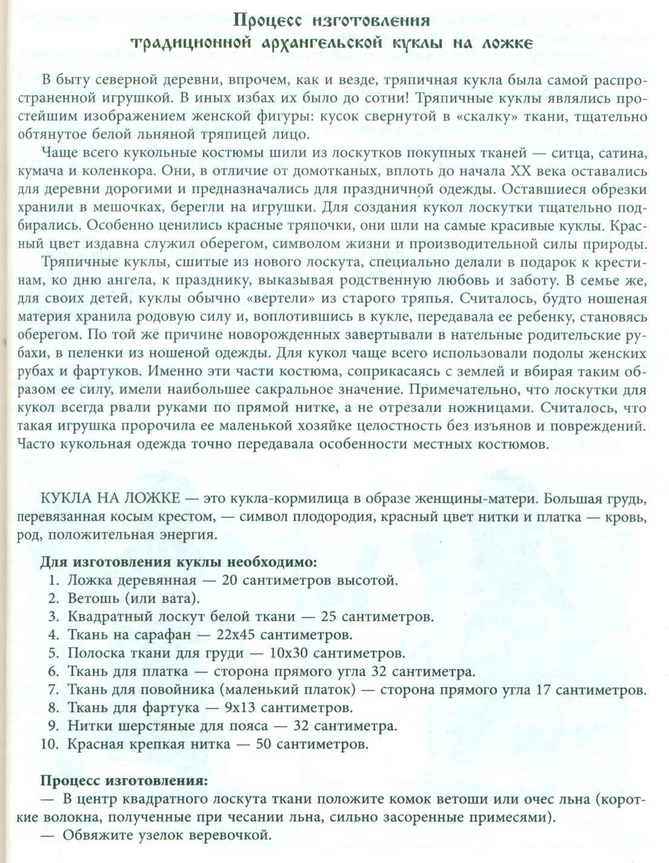
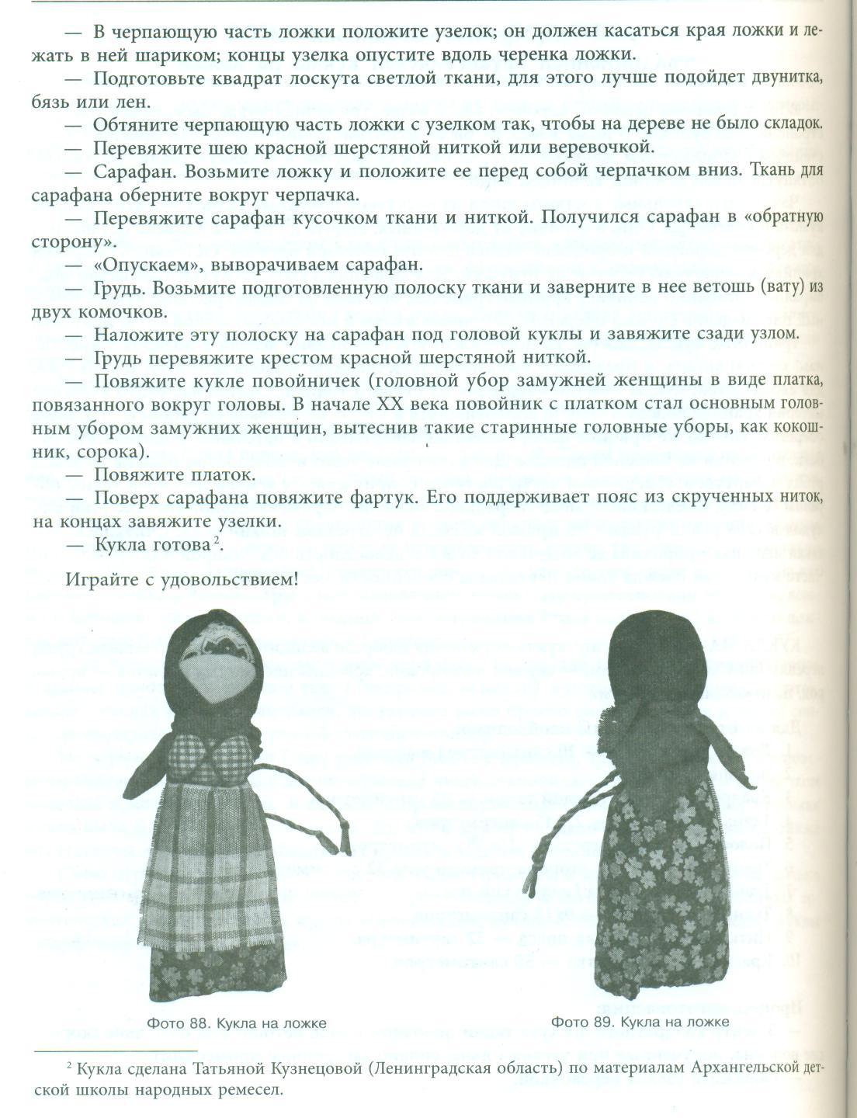

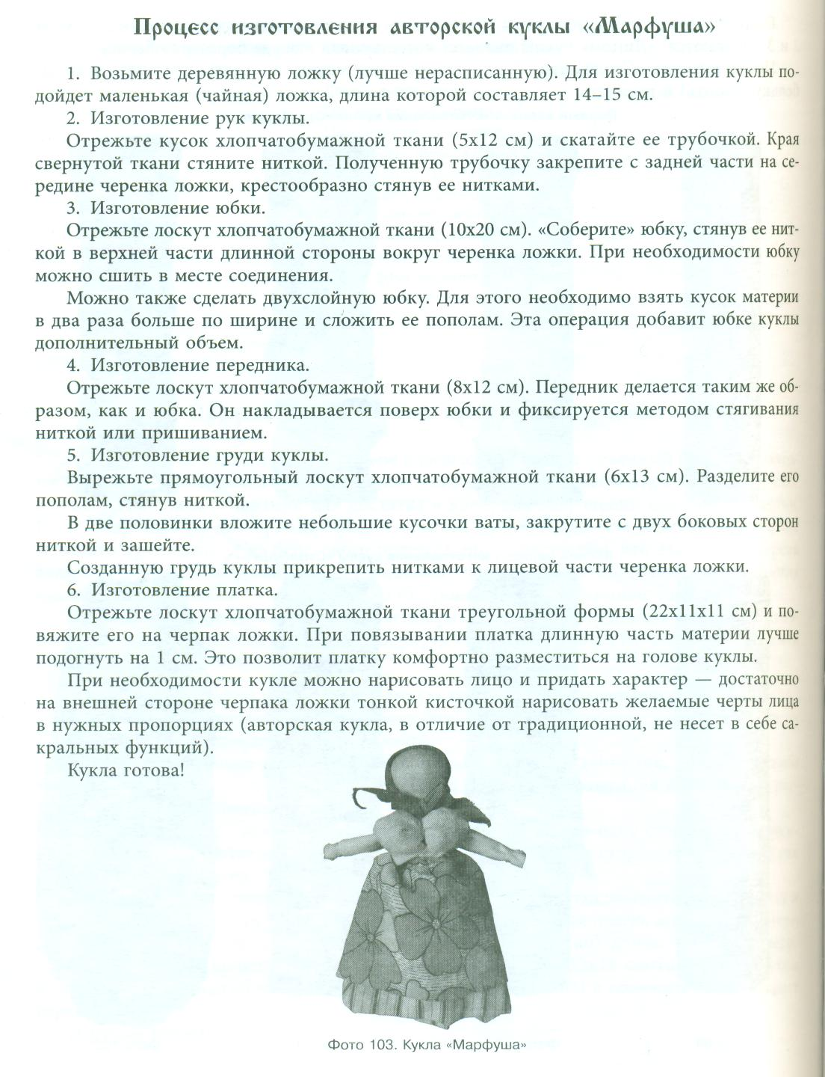

Приложение № 2
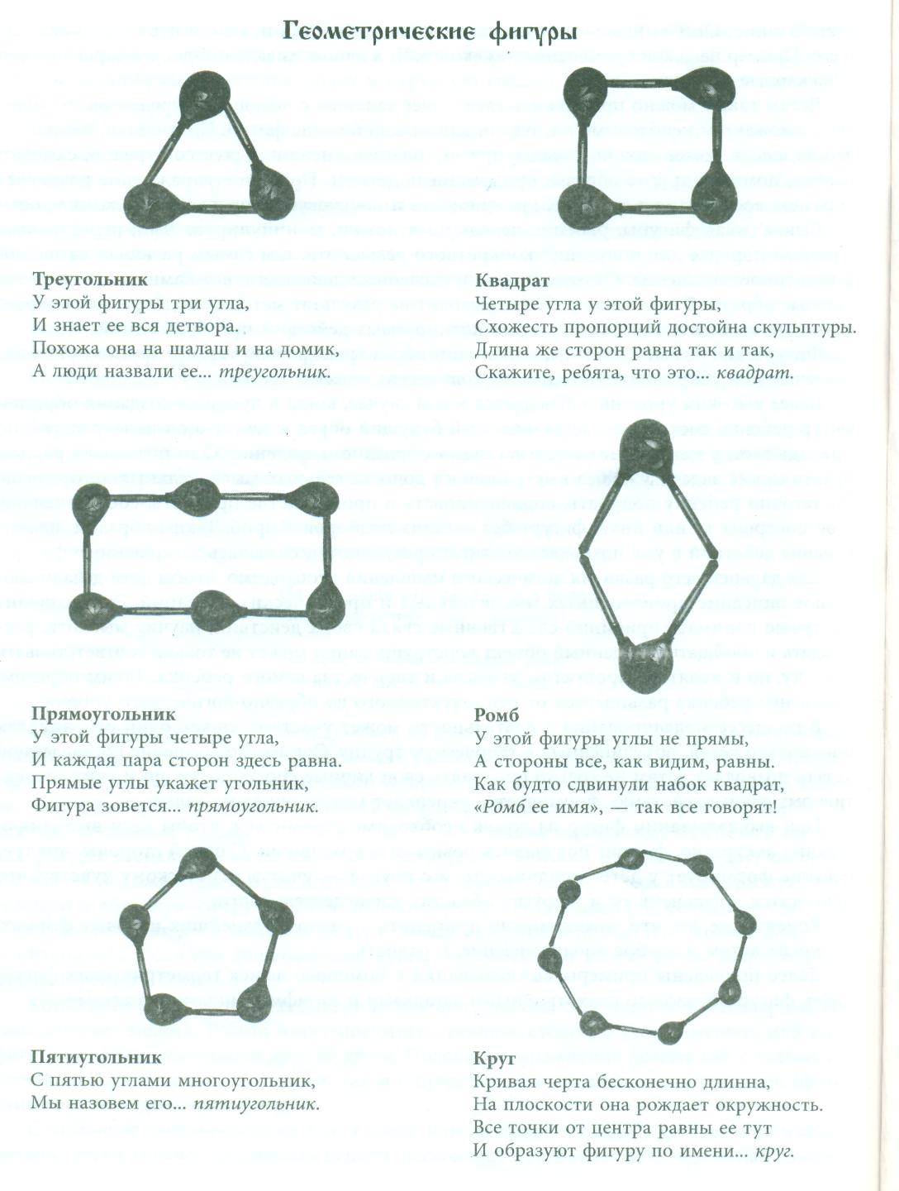
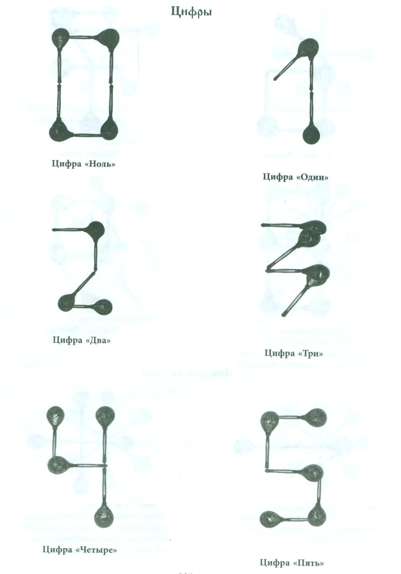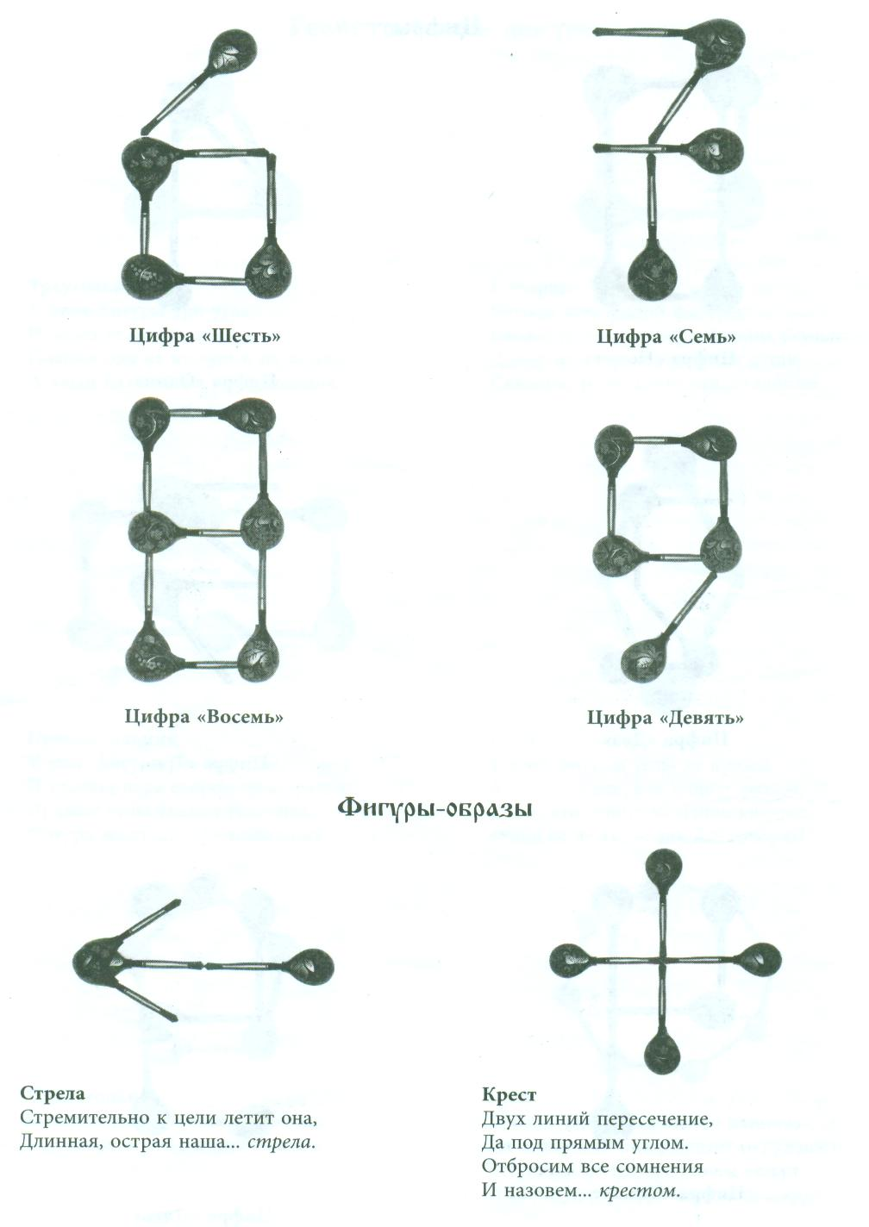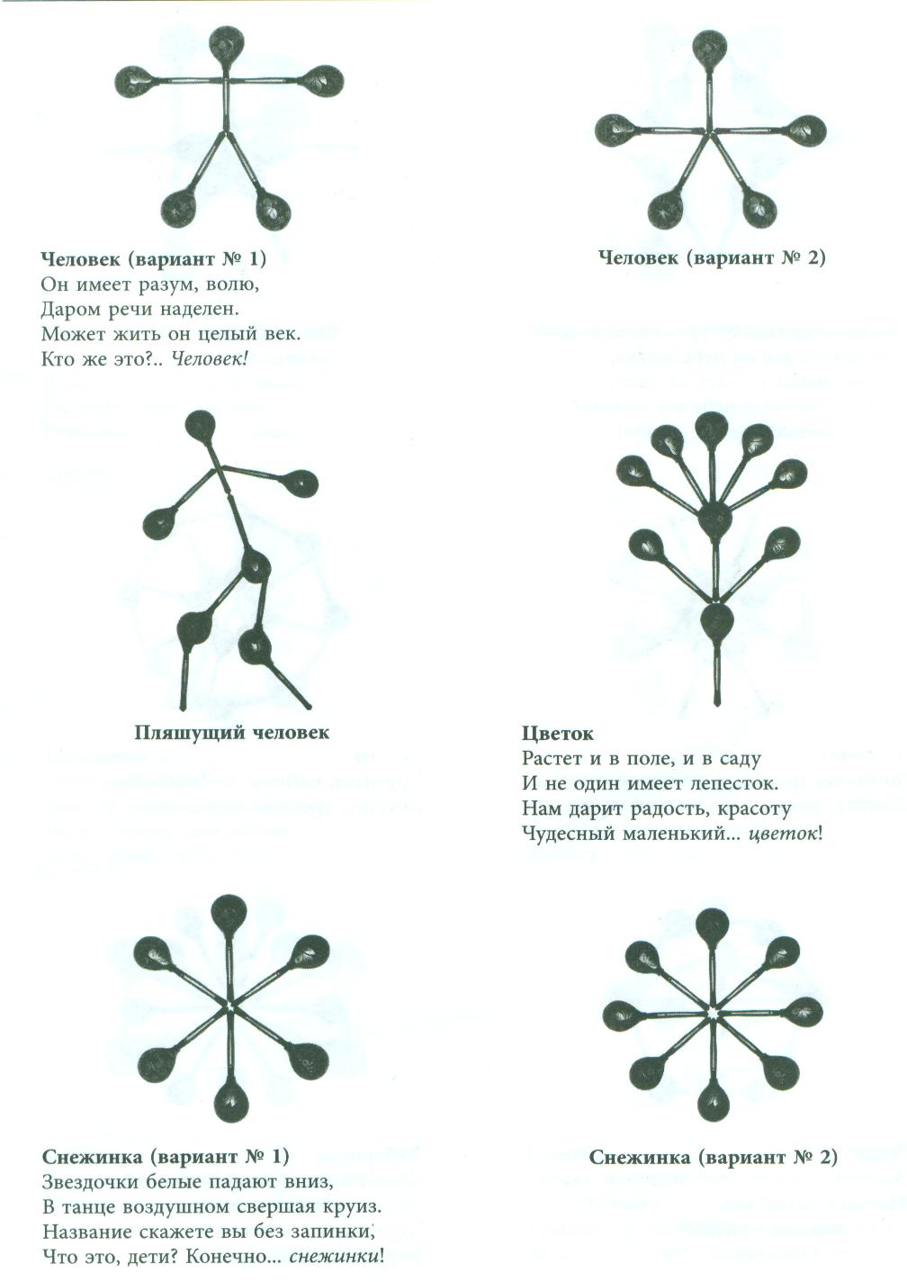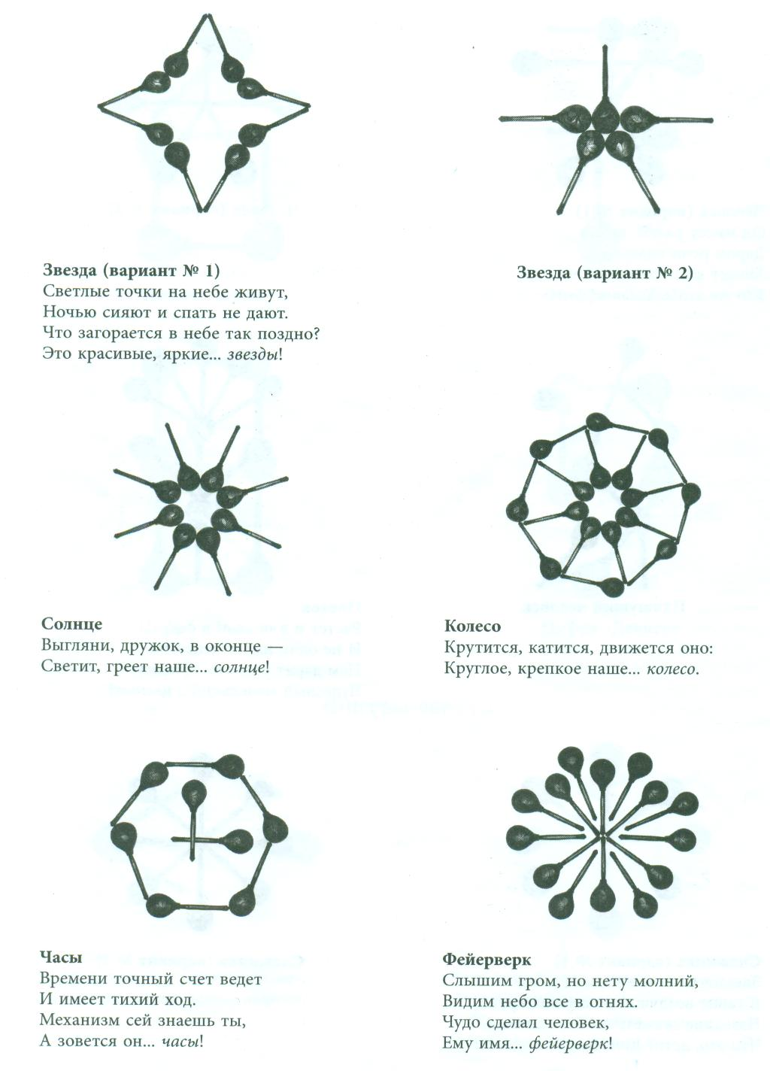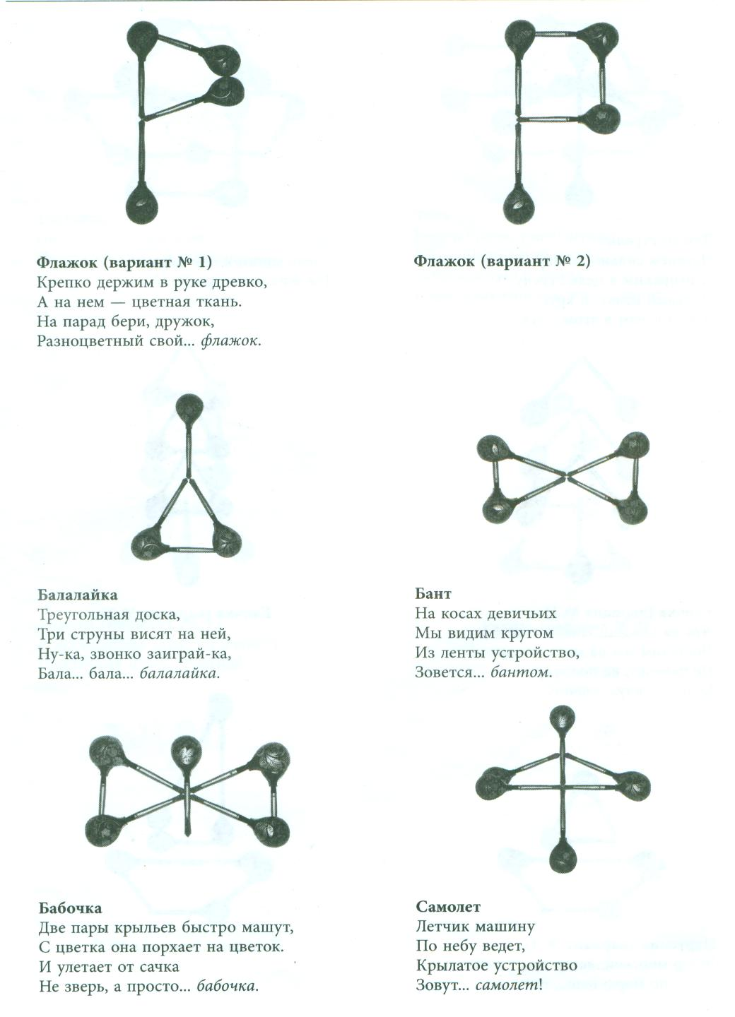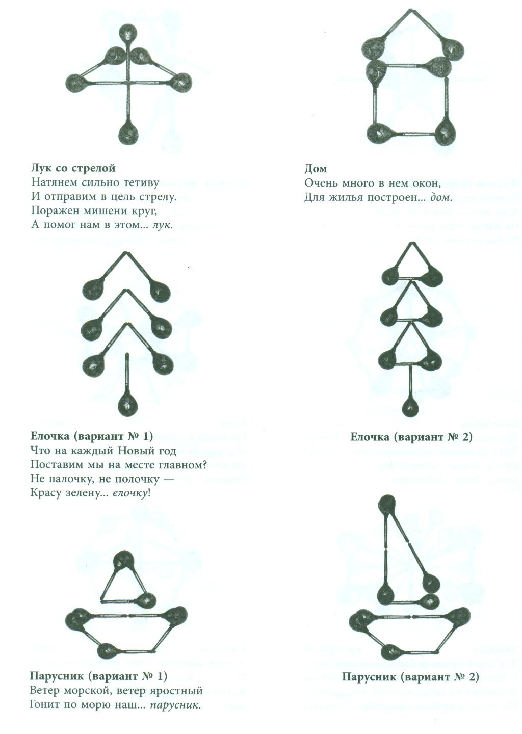

Ансамбль ложкарей «Сказочка». Веселая переменка.
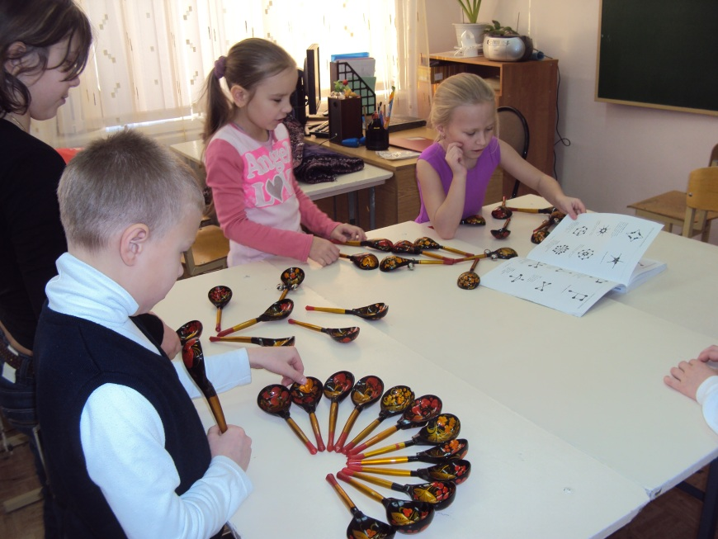
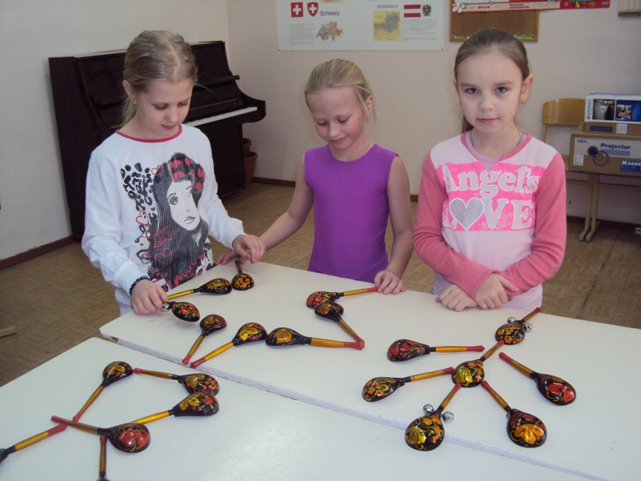
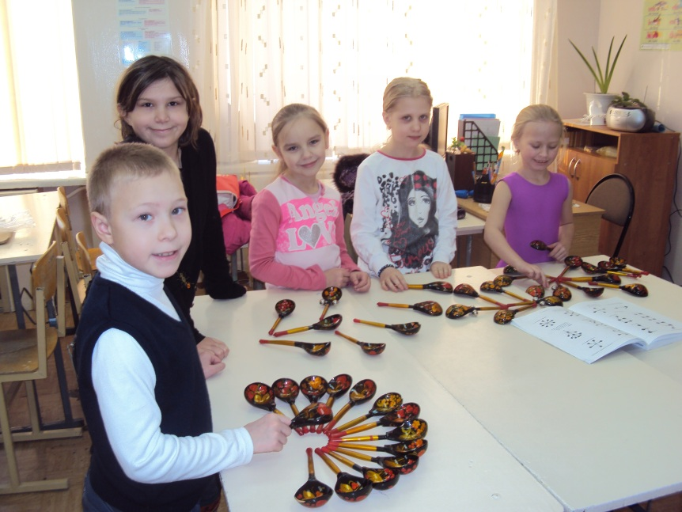

Приложение № 3
Конкурс – соревнование для учащихся
«Ложкарные потешки»
В соревновании вместе с детьми могут принимать участие и их родители.

Цели и задачи конкурса – соревнования:
1.Формирование качеств коллективного взаимодействия:
- чувства ответственности за действия, направленные на достижение успеха команды;
-чувства сплоченности у каждого участника команды;
-мотивация к наилучшему выполнению конкурсных заданий;
2.Формирование соревновательной среды для активного взаимодействия в ансамбле.
3.Создание условий для активного самовыражения ребенка индивидуально и в команде.
4.Формирование навыков ансамблевого музицирования.

Техническое обеспечение:
-ложки ( по две на каждого участника);
-две корзинки для складывания ложек;
-два йогурта (по 125г.) и две чайные ложки;
-два мольберта, листы бумаги, краски, кисточки;
-музыкальный инструмент для сопровождения ансамбля ложкарей;

Содержание
Организационная часть. Представление жюри конкурса.

1.Конкурс «Приветствие»
Каждая команда представляет свое название и девиз команды.
Например:
-первая команда «Удальцы». Девиз: «Мы ребята – удальцы, потому что ложкари!»
-вторая команда «Ложкари». Девиз: « Мы сильны и веселы, вперед к победе ложкари!»
Команда – победитель конкурсного задания получает 1 балл, проигравшая команда – 0 баллов.

2.Эстафета « Кто быстрее»
В эстафете участвуют обе команды. Напротив каждой команды на расстоянии находится корзинка,в которой лежат ложки по количеству участников команды. Перед первым участником команды находится вторая – пустая корзинка. Задача: под музыкальное сопровождение каждому участнику команды с места расположения команды добежать до корзинки и, взяв из нее ложку, быстро вернуться обратно и положить ее в « командую» корзинку. Побеждает та команда, которая быстрее переложит ложки в свою корзинку. Победитель получает 1 балл, проигравший 0 баллов.

3.Задание «Кто быстрее накормит товарища»
В задании участвуют по два человека от каждой команды. Под музыкальное сопровождение один участник команды кормит йогуртом с помощью чайной ложки другого участника команды, который держит свои руки за спиной. Побеждает та пара, которая быстрее и аккуратнее справится с заданием. Конкурс можно проводить с завязанными глазами. Пара – победитель получает 1 балл, проигравшая – 0 баллов.

4.Конкурс капитанов «Повтори ритм»
Капитаны команд по очереди задают друг другу три – пять ритмических заданий на точный повтор ритма. Побеждает тот капитан, который точно ответит на ритмические вопросы своего соперника. Он получает 1балл, проигравший 0 баллов.

5. Эстафета «Кто ловчее»
В эстафете участвуют обе команды. Задача: под музыкальное сопровождение каждому участнику команды с места ее расположения необходимо добежать до обозначенной границы и вернуться обратно, неся перед собой ложку с теннисным шариком. Добежав, бегун передает ложку другому участнику команды. Побеждает та команда, участники которой быстрее выполнят задание, не выронив шарик. Команда – победитель получает 1 балл, проигравшая - 0 баллов.

6.Конкурс « Ложкарь – математик»
Вызываются по три представителя от команд. С помощью ложек они должны выложить и решить предложенные примеры. Особая трудность в этом конкурсе заключается в точном составлении из ложек фигуры числа.
Например, можно предложить такие задания: 2+1=3, 4+6=10 и т.д.
Побеждает та команда, которая правильно выполнит задание первой.
Победитель получает 1 балл, проигравшая команда 0 баллов.

7. Конкурс « Распиши ложку»
На двух мольбертах закреплены листы бумаги с изображением контура ложки. Представители команды за три – пять минут должны с помощью красок художественно оформить ложки.
Побеждает та команда, чей рисунок будет более яркий и аккуратный. Эта команда получает 1 балл ,проигравшая – 0 баллов.

8.Конкурс « Составь фигуру»
От каждой команды вызывается по представителю. Их задача:составить на полу заданную фигуру. Например: «Цветок» или «Часы» и т.д.
Победитель приносит своей команде 1 балл, проигравший – 0 баллов.
9.Конкурс «Музыкальная ромашка»
На лепестках ромашки написаны приемы игры на ложках. Например: «Скакуны», «Лошадка», «Лягушка» и т.д. Обе команды по очереди отрывают лепестки ромашки и показывают на ложках, под музыкальное сопровождение ,заданный прием игры. Побеждает та команда в чьем исполнение приемы игры прозвучат точно, ярко и задорно. Команда победитель получает 1 балл, проигравшая команда – 0 баллов.

10. Конкурс « Фантазеры»
Импровизированное ритмическое сопровождение в составе ансамбля ложкарей (команды) русской народной мелодии.
Побеждает та команда, которая сыграет более слаженно, музыкально интересно и выразительно.
Команда - победитель получает 1 балл, проигравшая команда – 0 баллов.

Финал
Подведение итогов, подсчет членами жюри баллов.
Победившая команда получает право выбрать русскую народную мелодию или песню, которая станет основой для совместного музицирования двух команд в объединенном ансамбле ложкарей.
Звучит ансамбль ложкарей.

Приложение № 4
Загадки.

Загадки активизирую мысленную деятельность детей, развивают их воображение. Загадки заставляют ребенка посмотреть на давно знакомые предметы, явления как бы с другой стороны.
В приведенных ниже загадках говорится о ложках, что придает процессу изучения ложек характер увлекательной игры.

Всех кормлю с охотой я,
А сама безротая.
***
Сама не ем,
А подношу еду всем.
***
Поцелую, полижу
И опять положу.
***
Сами не едим,
А людей кормим.
***
Если я пуста бываю,
Про тебя я забываю,
Но когда несу еду -
Мимо рта я не пройду.
***
Музыкальным инструментом
Кашу есть и щи хлебать
Можно запросто, а после
Для друзей своих сыграть.
***
Деревянная подружка
Без нее мы как без рук
На досуге – веселушка
И накормит всех вокруг.
Кашу носит прямо в рот
И обжечься не дает.

Русские народные пословицы и поговорки о ложках.

Пословицы и поговорки называют жемчужинами народного творчества. Они оказывают воздействие не только на разум, но и на чувства человека: поучения, заключенные в них легко воспринимаются и запоминаются.

Без ложки и добрый едок устанет.

Большой ложке и рот радуется.

Богатого ложка – ковшом, убогого ложка – веселком.

Нечего хлебать, так дай хоть ложку полизать.

Всей удали у него, что за ложкой потеть.

Красна ложечка с похлебочкой, а не сухая.

Красна ложка едоком, лошадь – ездоком.

Дорога ложка к обеду, а там хоть под лавку.

Руки за ложкой не протянешь, так не придет сама.

Едоку и ложкой владеть.

Ложка – не кошка, рта не оцарапает.

Человека узнаешь ,когда с ним пуд соли ложкой разгребешь.

На незванного гостя не припасена и ложка.

Ложкой в край посуды стучать – к ссоре.

Ложка, забытая на столе, к гостю.

Ложку не довез, а рот открываешь.

Нечего хлебать, так дай хоть ложку полизать.

Дорога ложка к обеду.

Запасливый гость без ложки не ходит.

Две чайные ложки на одном блюдце – к свадьбе.

Коровушка с кошку, надоила с ложку.

Если ложкой не наелся, языком не налижешься.

Пословицы о ложке других народов.

Был бы мир пловом, а я – ложкой! (даргинская)

В один рот двух ложек не впихнешь. (китайская)

Каши мало, зато ложка большая. (малайская)

Не клади свою ложку туда, где нет твоей миски.(абхазская)

Пустая ложка губы царапает. (осетинская)

Состояние котла лучше всего знает разливная ложка. (лакская)

Что положишь в котел, то и попадет в ложку. (казахская)

Что себе в миску накрошишь, то и в ложке у себя найдешь. (армянская)

Приложение № 5

Ритмическая тренировка.
Потешки, прибаутки, народные песенки, стихи.

При освоении некоторых приемов игры на ложках активно применяются малые стихотворные формы, загадки, считалки, которые увлекают детей. Словестное подкрепление исполняемого на ложках ритма, образное присутствие интересных персонажей позволяет влиять на моторное развитие учащегося.
Для условного обозначения различных длительностей можно использовать карточки, где длительности будут изображены с помощью ложек.
С помощью этих карточек учащиеся могут выкладывать ритмические последовательности прочитанного стихотворения. Или задавать друг другу ритмические примеры.

Зайчишка трусишка
По полю бежал,
В огород забежал,
Морковку нашел,
Капустку нашел,
Сидит и грызет,
Ой, кто то идет!
***
Для внучонка лягушонка
Сшила бабушка пеленку
Стала мама пеленать,
А малыш давай скакать.
Прыг – скок, прыг- скок,
И от мамы наутек.
***
Пылесос, пылесос,
Ты куда суешь свой нос?
Я жужжу, я жужжу,
Я порядок навожу.
***
Толстопузый помидор
Перелез через забор
Как веселый красный шар
Покатился на базар
Обежал за рядом ряд
На ходу одел халат
Подал звонкий голосок
Продаю томатный сок.
***
Треско, треско, трескотуха
Протрещала прямо в ухо
Раз, два, раз, два, три –
Мне дружочек помоги.
***
Мы капустку рубим, рубим
Мы морковку трем, трем
Мы капустку солим, солим
Мы купустку жмем, жмем.
***

Ложки разные бывают,
И на них порой играют.
Отбивая ритм такой,
Сразу в пляс пойдет любой.
Ложки – пусть не фортепиано,
Но у них свое пиано.
Есть и форте, даже трели,
Как у струн виолончели.
Если виртуоз играет,
Ложки будто бы летают.
Их в руках по три, по пять,
Трудно даже сосчитать.
***
Это – ложка,
Это чашка.
В чашке гречневая кашка.
Ложка в чашке побывала -
Кашки гречневой не стало!
***
Стоял кораблик - ложка
В картофельном порту.
Ушел кораблик - ложка
С картошкой на борту.
Поплыл кораблик - ложка
С картошкой по волнам…
Плывет кораблик – ложка,
А Лешка его: -Ам!
***
Огуречик, огуречик!
Не ходи на тот конечик -
Там мышка живет,
Тебе хвостик отгрызет,
Ваня, Ваня, простота
Купил лошадь без хвоста
Сел задом наперед
И поехал в огород.
***
В понедельник- мандарин,
А во вторник – апельсин,
В эту среду – шоколад,
А в четверг – мармелад.
А в пятницу - печенье
А в выходной – варенье.
***

Раз, два – острова.
Три, четыре – мы приплыли.
Пять, шесть – сходим здесь.
Потому что берег есть.
***
Под горою у реки
Живут гномы - старики
У них колокол висит
Позолоченный звонит:
Дили, дили, дили, дон -
Выходи из круга вон!
***
Жадный пес дров принес,
Воды наносил, тесто месил,
Пирогов испек, спрятал в уголок
И съел все сам – ам, ам!
***
Раз, два, три, четыре
Кто живет в моей квартире
Папа,мама, брат, сестра
Кошка Мурка, два котенка
Мой щенок, сверчок и Я!
Вот и вся моя семья.

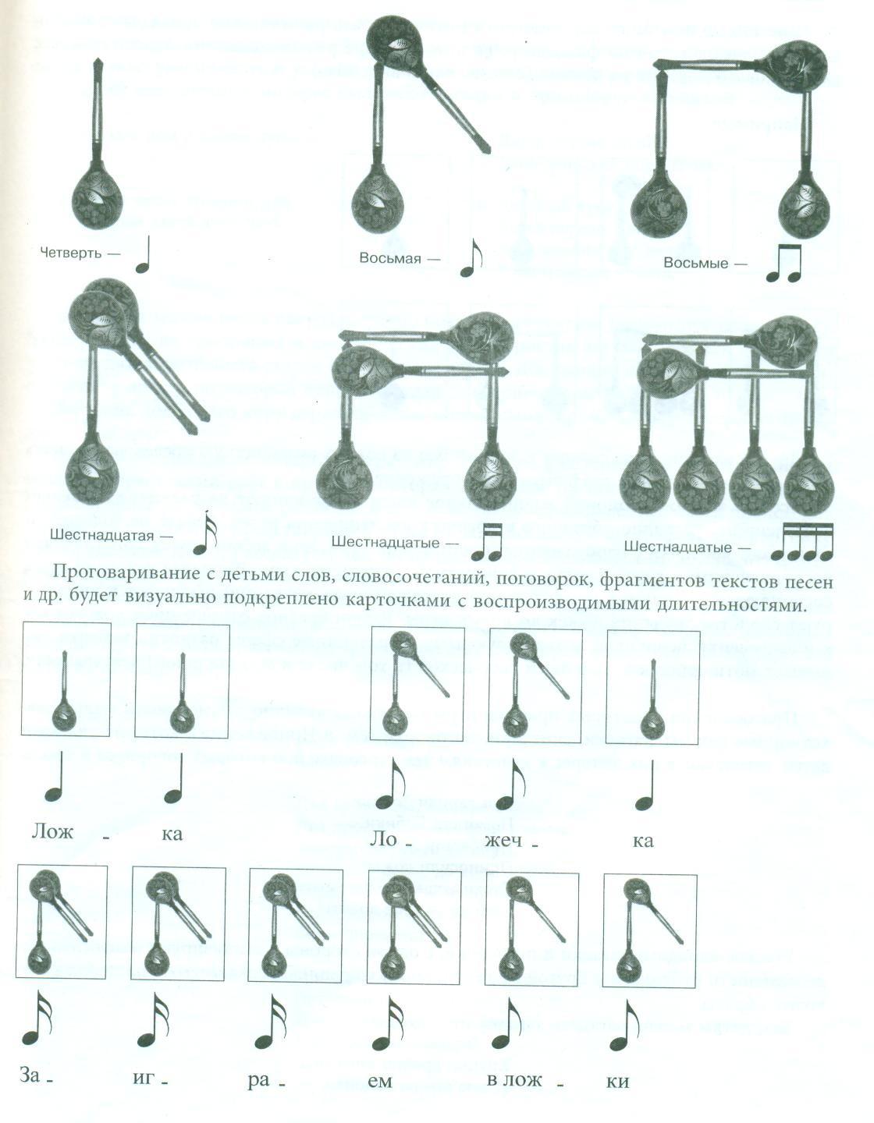

Приложение № 6
Знакомство с народными промыслами.
Декорирование ложки.

Роспись ложки обычно делится на традиционную и так называемую свободно – кистевую роспись, где художник фантазирует, включая элементы композиции и цветовую гамму по своему усмотрению.
Традиционно роспись на ложках, помимо чисто декоративно – прикладной и эстетической функций, через рисунок и форму отображала особенности культуры той местности, где бытовала ложка. Орнаментика рисунка усиливала связь с окружающей действительностью. Изображения на ложках символизировали удачу и благополучие, взаимодействие с миром растений и птиц.
Повсеместно известны: палехская, ракульская, важская, борецкая, пермогорская, мезенская, пижемская, хохломская росписи.
Познакомимся поближе с хохломской росписью.
Золотая хохлома
Весь народ свела с ума!
Яркая, лучистая, узоры золотистые!
Резные ложки и ковши
Ты разгляди – ка, не спеши.
Там травка вьется и цветы
Растут не здешней красоты.
Блестят они как золотые,
А, может, солнцем залитые?
Золотистого цвета деревянные изделия этого промысла с растительным орнаментом, называют просто «ХОХЛОМА». Откуда же пришло это к нам это диво?
В народе рассказывают о чудо – мастере, который жил в нижегородских лесах. Построил мастер дом в лесу на берегу реки Хохломки и начал изготавливать посуду. Один раз прилетела к нему жар – птица, мужик накормил ее крошками. Птица захотела отблагодарить мужика. Задела она своим крылом простую деревянную посуду и посуда вмиг превратилась в «золотую». С тех пор ста мужик делать посуду и все его узорные чашки и ложки были похожи на золотые. Узнали об этом в Москве, и послал царь за мастером своих солдат. Когда услышал об этом мастер, он позвал мужиков, рассказал им секрет « золотой» посуды, а сам исчез…И стали другие мастера изготовлять « золотую посуду». Так рассказывает нам легенда.
На территории Нижегородской области в конце 17 века возник промысел росписи по дереву. Хохломским его назвали в честь села Хохлома, куда мастера везли изделия на продажу с ближайших окрестностей. Орнаменты и цветовая гамма хохломы легко узнаваемы: ажурные растительные узоры( красные и черные стебли травы, цветки с вьющимися завитками, изображения ягод и листьев),широкая, лаконичная и четкая кистевая роспись, насыщенная, но вместе с тем скупая цветовая палитра – сочетание красного, черного и золотистого цветов.

Частушки о хохломе.

Осень, осень, все сама Я вчера такое видел -
Прячет злато в закрома. Не расскажешь никому!
Ну, какое это злато – Сидит заяц на березе
Все сплошная хохлома. И рисует хохлому!

Все листочки как листочки, Я бегу, устали ноги,
Здесь же – каждый золотой. Чем бы можно дух поднять?
Красоту такую люди Хорошо бы вдоль дороги
Называют хохломой! Хохлому нарисовать!

Бабка деда не встречает Надою я молока
Бранью или лаской – И налью котенку.
Целый день горшки рисует Разрисую хохломой
Золотистой краской. Милую Буренку.

Хохлома да хохлома – Хохлома да хохлома,
Разукрашу все дома, От нее я без ума.
А потом всю улицу, И еще немножко
Петуха и курицу! От тебя, Тимошка.

Бабка деда до обеда Разрисую хохломой
Заставляла рисовать – Я эту дорожку,
Ведь в красивую посуду Чтобы милый приходил
Щи приятно наливать! Под мое окошко!

Я все небо разрисую, Некрасивый мой миленок -
Разрисую хохломой: Вот такие вести.
Пусть все летчики летают Хохломой разрисовала,
Под такою красотой! Стал на первом месте.

Приложение № 7
Приемы игры на ложках.

Игра двумя ложками
« Ладошки»
Это самый простой прием игры на ложках. Черенки ложек находятся в руках. Черпаки ложек обращены друг к другу тыльными сторонами, которые при ударе образуют характерный сухой звук. С освоения этого приема начинается обучение игре на ложках.
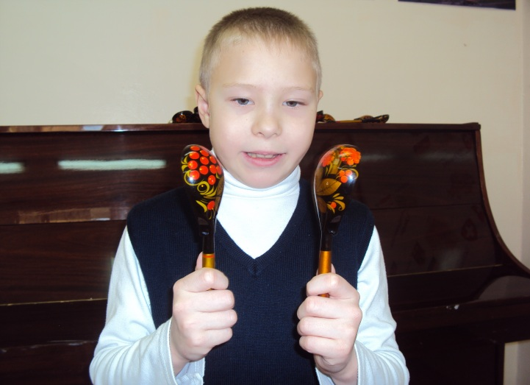
«Лошадка»
Полость черпака одной ложки зажата в ладони (обычно левой руки). Удар производится другой ложкой. Приоткрывание полости между ложкой и ладонью, которая выполняет роль резонатора, позволяет извлекать звуки различной высоты. При последовательном чередовании звуков различной высоты создается имитация цоканья копыт лошади.

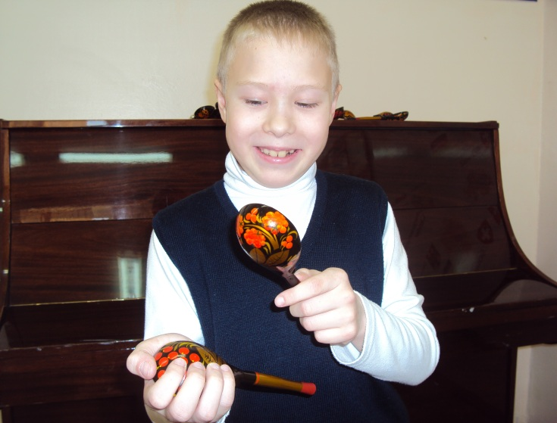

«Скакуны»
Ложки держат в правой руке; между их черенками (посередине) находится указательный палец. Выпуклые стороны черпаков обращены друг к другу (интервал между ложками 1-3 см.), черенки ложек зажаты в ладони. При игре необходимо раскрепоститься: рука, держащая ложки, должна быть достаточно свободна.
Простые и тремолирующие удары осуществляются:
-по ладони левой руки
-по бедрам правой и левой ног
-по плечу и ладони
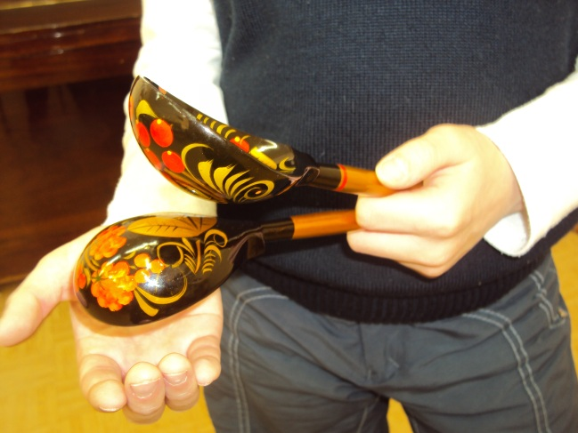

Игра тремя ложками
« Комарик и лягушка»
Две ложки зажимаются в левой руке: их черпаки находятся со стороны ладони, а черенки ( их основания) зажаты между большим – указательным и средним – безымянным пальцами. Черпаки ложек обращены друг к другу выпуклыми сторонами; интервал между ними – 3-5 см. Третья ложка находится в правой руке.
Черпачок ложки, зажатой в правой руке, тремолирует между черпаками и черенками ложек, которые находятся в левой руке, а также наносит всевозможные прямые и скользящие ( глиссандирующие) удары.

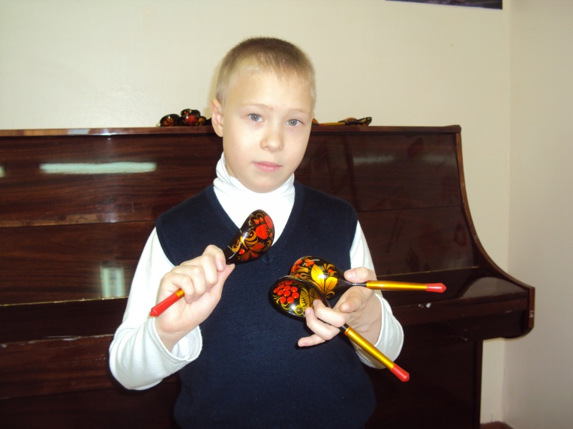

Игра на четырех ложках
«Веселые лягушки»
В каждой руке находятся по две ложки, которые закреплены в руках так ,как в примере «Комарик и лягушка», - пара ложек в левой руке. Прямые удары чередуются с глиссандирующими.
При осуществлении глиссандирующих ударов руки с ложками могут находиться перед исполнителем. Удары совершаются сверху вниз, снизу вверх, по горизонтальной плоскости справа налево или слева направо.

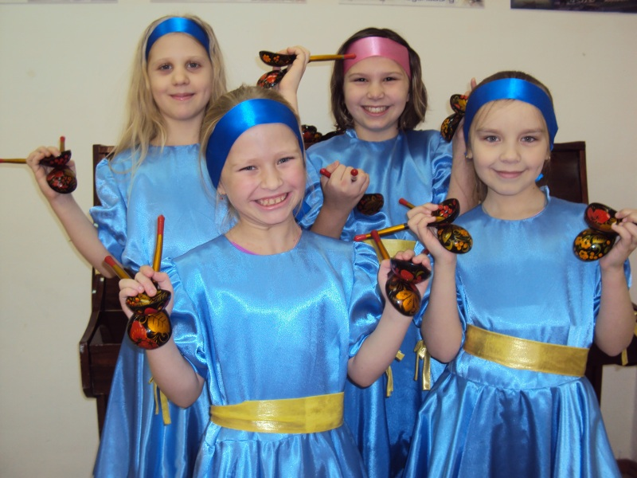

Приемы игры на ложках на основе базовых приемов игры
« Маятник»
Это скользящие удары ложки о ложку, напоминающие движения маятника. Ударяют тыльными сторонами ложек или ручкой одной ложки о тыльную сторону другой. Ложки можно держать как в вертикальном положении, так и в горизонтальном.
«Трещотка»
Самый распространенный прием игры на двух ложках. Ложки ставят между коленом и ладонью левой руки и выполняют удары. Нужно обратить внимание на удары, которые получаются от соприкосновения ложек с левой ладонью.
«Плечики»
Ударяют ложками, которые держат в правой руке, по ладони левой руки и по плечу соседа слева.
«Коленочки»
Ударяют ложками по ладони левой руки и по колену соседа справа.
«Дуга»
На счет «раз» - удар ложками по колену. На счет «два» - удар ложками по локтю левой руки.
«Качели»
Ударяют ложками по колену и по кисти приподнятой до уровня глаз левой руки с одновременным небольшим наклоном корпуса влево, вправо.
«Солнышко»
Ударяют ложками по ладони левой руки, постепенно поднимая руки и обводя вокруг головы слева на право (получается круг).
«Круг»
Ударяют по ладони левой руки, плечу левой руки, плечу правой руки, колену правой ноги.
«Глиссандо»
Обе ложки держат тыльными сторонами друг к другу в правой руке и выполняют скользящие удары по коленям.
«Линеечка»
Ударяют ложками по ладони левой руки, колену левой ноги, пятке и полу.

